Analyse du système musculo-squelettique
- Tension : force exercée par le muscle sur un objet
- Charge : force exercée par le poids de l’objet sur le muscle
Concentrique :
- Contraction isotonique : tension constante
- Contraction isocinétique : vitesse de contraction constante
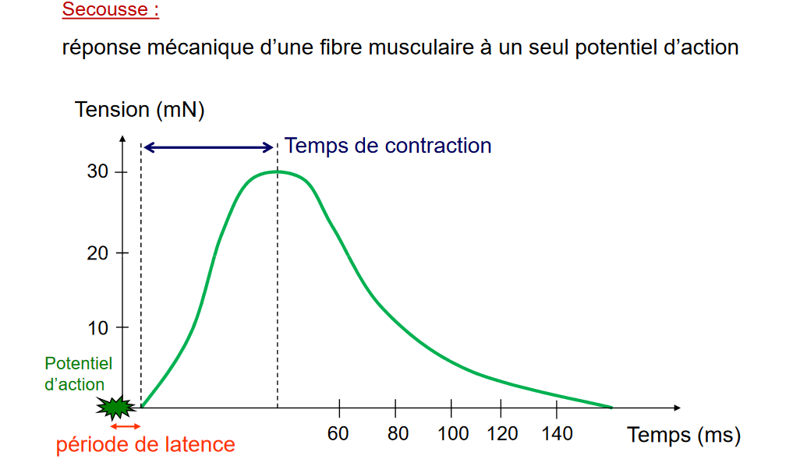
Muscle = éléments élastiques en série (tissu conjonctif, titine…). Ces éléments élastiques transmettent la tension aux extrémités de la fibre.
Donc: Temps de contraction = temps nécessaire à l’étirement des éléments élastiques en série

Relation entre la longueur et la tension
(Tension active)
- Si longueur fibre < 60% L0
  - Les filaments d’actine se chevauchent (5 et 6), et les filaments de myosine sont en butée contre les lignes Z : pas de tension possible
- Entre 60% et 100% L0 (4 et 3)
  - Le nombre de ponts augmente
  - La tension augmente → MAX
- Entre 100% et 175% L0 (2 et 1)
  - Le nombre de ponts diminue jusqu’à ce qu’il n’y en n’ait plus.
  - La tension diminue → 0
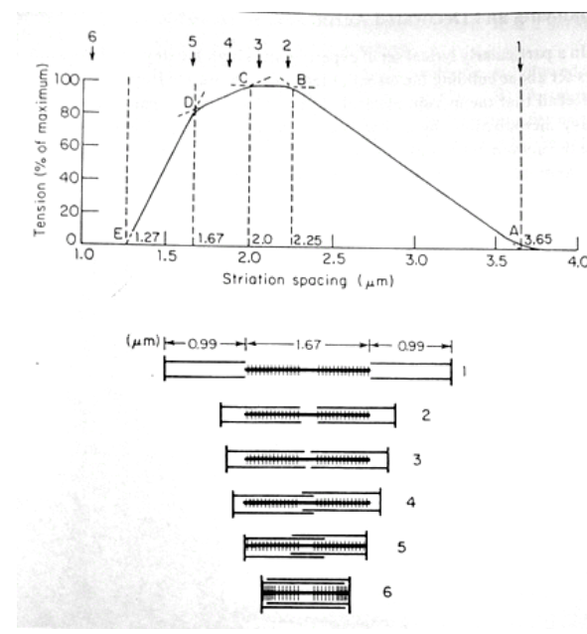
L’étirement in vivo dépasse rarement 30% de la L₀. La capacité à produire une tension tombe rarement en dessous de la moitié de la tension max

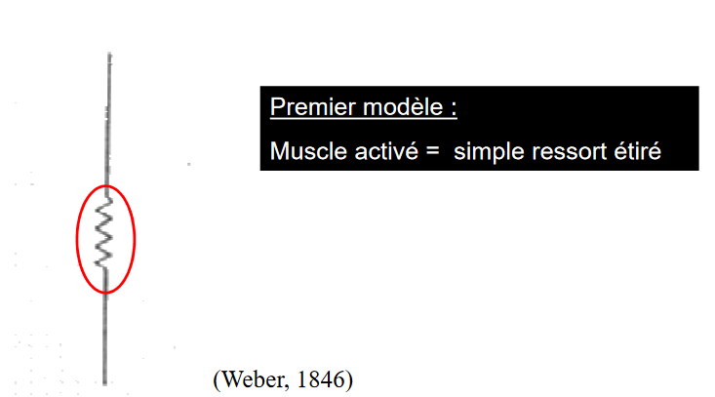
Historique des modèles

Modèle de Weber
Muscle = élastique
Mais montrerait comportement suit la loi de hook : Elle stipule que la déformation élastique est une fonction linéaire des contrainte.

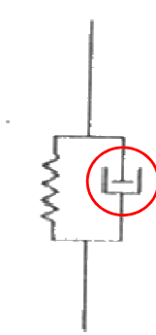
Modèle de HIll à une composante
Le muscle a un comportement non-linéaire et produit de la chaleur lors de la contraction.
Ressort avec en parallèle un élément visqueux « amortisseur » pour expliqure les hyrestésies (variation de force dépendrait de la vitesse de la longueur).
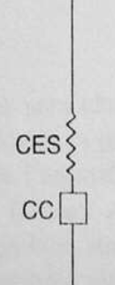

Modèle de Hill à deux composantes
- Une composante élastique en série (CES), ressort non amorti (explique la chute brutale de tension lorsque le muscle est raccourci).
- Une composante contractile (CC) produit le raccourcissement, élément visqueux

Modèle de Hill à trois composantes
Problème : la composante contractile n’est supposée offrit aucune résistance à l’étirement lorsque le muscle non activé est placé à une longueur élevée. Or, la tension augmente avec la longueur de la fibre, de façon non-linéaire.
- Une composante purement contractile (CC)
  - Muscle non activé : aucune résistance à l’étirement
  - Muscle activé : générateur de force, dépende de la longueur et de la vitesse de raccourcissement
- Une composante élastique série (CES)
  - Muscle activé : explique la chute brutale de tension lorsque le muscle subit un raccourcissement rapide
- Une composante élastique parallèle (CEP)
  - Muscle non activé : responsable de la tension de repos existant sur un muscle non activé lorsqu’il est étiré. (+titine)
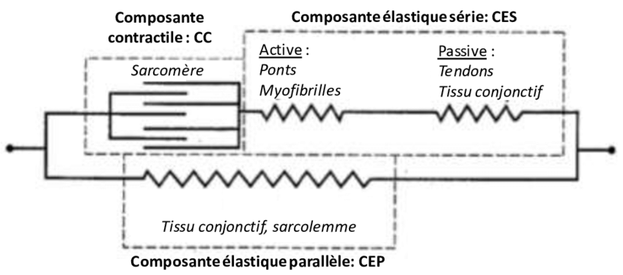

Relation force longueur
Relation tension-longueur du complexe muscle-tendon. 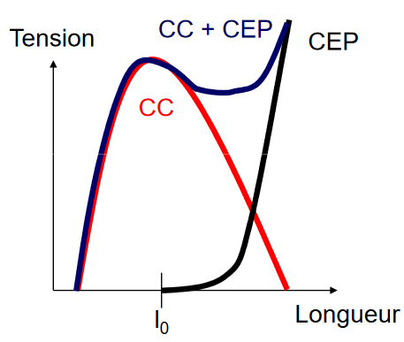

Variabilité en fonction du type de muscle
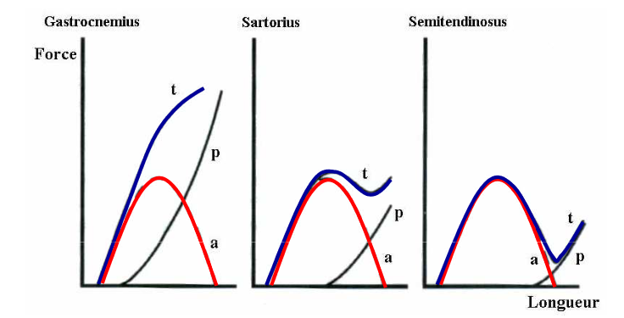
- Quantité et distribution du tissu conjonctif influence la relation force-longueur passive
- Muscle riche en fibres lentes, et donc en collagène, augmente la raideur (résistance à la déformation élastique d'un corps)
- Isoformes de la titine + ou 6 extensible (largeur du plateau de force)

Variabilité des courbes tension-longueur en fonction de l’activité
Inactivité diminue la tension développée par la CES

Muscles pennés
La Fmax isométrique que peut produire un muscle est directement fonction du nombre de fibres en parallèle (PCSA)
Or pour les muscles pennés, l’angle de pennation augmente le nombre de fibres en parallèle (PCSA), mais diminue leur longueur
Donc diminution de la force efficace pour une fibre de muscle penniforme mais plus de fibres, donc un peu plus de force au total à volume égal et Amplitude de raccourcissement plus petite car fibres plus courtes et raccourcissement en latéral
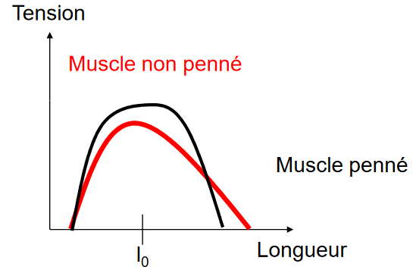

Relation force-vitesse
Hyperbolique, dépend de l’activité de l’ATPase de la myosine.
Dans les cas de mouvements pluri-articulaires, la relation force – vitesse du membre testé s’apparente à une relation linéaire décroissante

Relation Puissance-vitesse
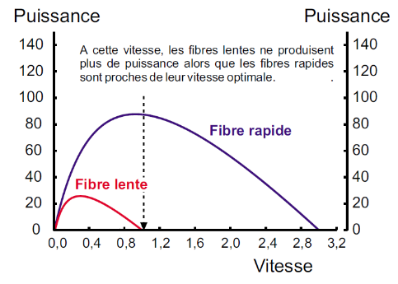

Complexe muscle-tendon

Elasticité, raideur

Définitions
L’application d’une force sur un matériau créé sa déformation. Le rapport entre cette force et la variation de longueur engendrée est donné par la relation :
$F=k×ΔL$
Avec k la raideur du matériau (N.m⁻¹). Plus la raideur est grande, plus on peut stocker de l’énergie élastique.
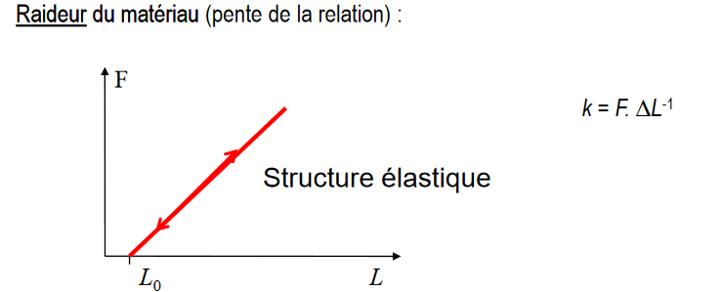
- Dans le muscle passif : la raideur augmente avec la longueur et la tension.
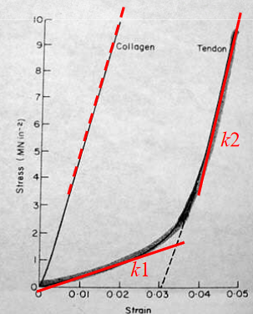
- Dans le tendon :
  - Elasticité du collagène très faible (1-2%) comparé à l’élastine ou la CES musculaire.
  - Pour des allongements faibles, les fibres changent de disposition, en opposant une faible tension, puis la courbe tension longueur du tendon correspond à celle du collagène (très forte raideur)

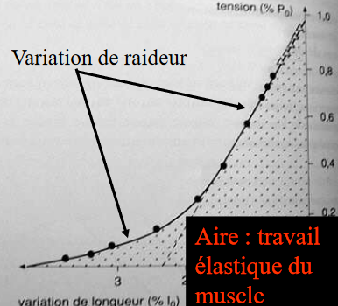
Le complexe muscle-tendon
Raideur pas linéaire, augmente avec l’augmentation de la tension développée

Stockage-restitution d’énergie élastique
$E_{el}=\frac{1}{2}×k×ΔL^{2}$
Travail élastique quand muscle étiré : son énergie élastique augmente. L’effet Cavagna montre l’effet positif d’un étirement préalable du complexe muscle-tendon sur la production de travail lors de la contraction en raccourcissement.

Le cycle étirement détente
L’énergie stockée en phase d’étirement est peu coûteuse métaboliquement, et dépend de la raideur musculo-tendineuse
La restitution optimale d’énergie élastique dépend du temps de couplage excentrique-concentrique, qui doit être court, avant dissipation en chaleur
De plus, un temps de couplage très court favorise la production de force en phase concentrique par activité réflexe
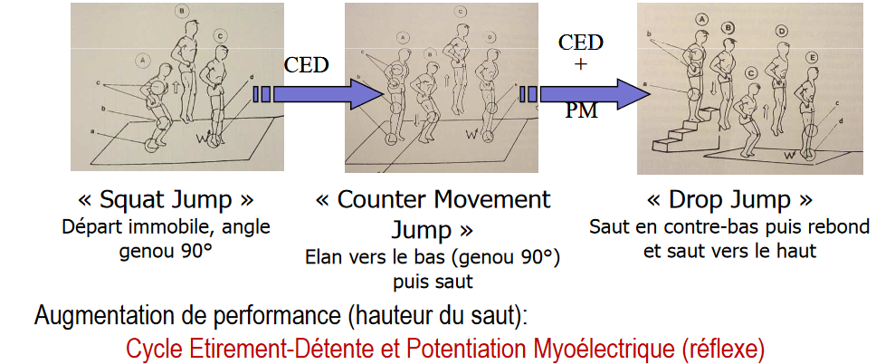
Le muscle a un comportement thixotropique : un échauffement diminue la viscoélasticité musculo-tendineuse. Dans les activités d’explosivité, raideur = paramètre important dans le maintien de la perf (répétition de sprint)
Dilemme : échauffer sans trop assouplir…
- Échauffement dans les disciplines de sprint (haies) ?
- Entraînement à la raideur ?

